Orientações sobre o Termo de Assentimento Livre e esclarecido (TALE)

A Resolução 466/12 CNS no seu item II.2 define assentimento livre e esclarecido como anuência do participante da pesquisa criança, adolescente ou legalmente incapaz, livre de vícios (simulação, fraude ou erro), dependência, subordinação ou intimidação. Tais participantes devem ser esclarecidos sobre a natureza da pesquisa, seus objetivos, métodos, benefícios previstos, potenciais riscos e o incômodo que esta possa lhes acarretar, na medida de sua compreensão e respeitados em suas singularidades
Conforme De Gaiva, 2009, as crianças são atores sociais e, como tais, são também produtores de dados para estudos/pesquisas. No entanto, apresentam características em seu desenvolvimento que as tornam vulneráveis nos aspectos bio-psico-social. Assim sendo, sua participação em pesquisa deve ser vista de forma cuidadosa pelos pesquisadores.

“Apesar da maioria dos códigos legais transferir para a família a decisão sobre a participação ou não em pesquisa dos menores de idade, reafirma-se aqui que além do consentimento dos pais ou representantes legais é importante ter também o assentimento da própria criança. Diversos autores defendem essa posição, recomendando que o consentimento da criança seja incentivado e obtido, dando-lhe a oportunidade, conforme sua capacidade cognitiva, de discernir o que lhe pode causar mal. Para isso, o pesquisador deve oferecer explicações contextualizadas sobre o estudo de acordo com a fase de desenvolvimento da criança e sua cultura. É isso que garante a validade moral e ética da pesquisa. Assim, sempre que possível é importante obter o consentimento do responsável e da própria criança. Por outro lado, a recusa da criança em dar seu consentimento para participar da pesquisa deve ser sempre respeitada.” De Gaiva MAM. Revista Bioética 2009;17(1):135-46.

Para protocolos de pesquisa cujos participantes são adolescentes. (conforme o Estatuto da criança e adolescente no seu artigo 2º seria a pessoa com idade entre doze e dezoito anos de idade) deverá ser elaborado um Termo de Assentimento Livre e Esclarecido sucinto, em linguagem simples e acessível, contendo informações básicas da pesquisa como objetivos, os procedimentos que serão realizados, os riscos e, os benefícios, os desconfortos, a voluntariedade, a confidencialidade e o direito de recusa de participação. Após o entendimento de tudo o que foi explicado, o adolescente assinará o termo, caso decida participar da pesquisa.
Nos protocolos de pesquisa onde os participantes são crianças (conforme o Estatuto da criança e adolescente no seu artigo 2º seria a pessoa com idade até doze anos), o termo de assentimento livre e esclarecido deverá ser sucinto, conter informações básicas da pesquisa como objetivos, os procedimentos que serão realizados, os riscos e, os benefícios, os desconfortos, a voluntariedade, a confidencialidade e o direito de recusa de participação, utilizando para isso uma linguagem acessível á idade da criança, podendo até ser lúdico (desenhos, figuras etc..) porém termos técnicos, ou palavras que gerem incompreensão devem ser evitados.
Não existe um modelo padrão para termo de assentimento sugerido pela CONEP. O CEP Central UFRN disponibiliza o modelo 11 como guia para elaboração do TALE, contudo, o pesquisador, de acordo com a faixa etária dos participantes da pesquisa deverá realizar adaptações ao modelo proposto (modelo 11) e decidir quantos termos de assentimento serão necessários. Por exemplo, podem ser elaborados um termo de assentimento para crianças de 6 a 8 anos, outro para crianças de 9 a 11 anos e outro para adolescentes de 12 a 15 anos numa mesma pesquisa, lembrando que os termos devem ser redigidos de acordo com o nível intelectual do participante.
Lembrando que o Termo de Assentimento Livre e Esclarecido não elimina a necessidade de fazer o Termo de Consentimento Livre e Esclarecido (TCLE), este último deve ser assinado pelo responsável ou representante legal da criança e/ou adolescente ou legalmente incapaz.

TERMO DE ASSENTIMENTO LIVRE E ESCLARECIDO (TALE)
Para crianças e/ou adolescentes ou para legalmente incapaz.
Você está sendo convidado a participar da pesquisa (título da pesquisa), coordenada pelo pesquisador (citar o nome do pesquisador responsável e telefones). Seus pais permitiram que você participe.
Queremos saber (objetivos da pesquisa descritos em linguagem acessível à idade do participante).
Você só precisa participar da pesquisa se quiser, é um direito seu e não terá nenhum problema se desistir. As crianças que irão participar desta pesquisa têm de (idade) a (idade) anos de idade.
A pesquisa será feita no/a (LOCAL), onde as crianças (DESCREVER O MÉTODO). Para isso, será usado/a (MATERIAL), ele é considerado (a) seguro (a), mas é possível ocorrer (RISCOS). Caso aconteça algo errado, você pode nos procurar pelos telefones que tem no começo do texto. Mas há coisas boas que podem acontecer como.... (BENEFÍCIOS).
Se você morar longe do (LOCAL), nós daremos a seus pais dinheiro suficiente para transporte, para também acompanhar a pesquisa.
Ninguém saberá que você está participando da pesquisa; não falaremos a outras pessoas, nem daremos a estranhos as informações que você nos der. Os resultados da pesquisa vão ser publicados (EXPLICAÇÃO DA DIVULGAÇÃO DOS RESULTADOS), mas sem identificar as crianças que participaram.
===============================================================
CONSENTIMENTO PÓS INFORMADO
Eu ___________________________________ aceito participar da pesquisa (TÍTULO DA PESQUISA).
Entendi as coisas ruins e as coisas boas que podem acontecer.
Entendi que posso dizer “sim” e participar, mas que, a qualquer momento, posso dizer “não” e desistir e que ninguém vai ficar com raiva de mim.
Os pesquisadores tiraram minhas dúvidas e conversaram com os meus responsáveis.
Recebi uma via deste termo de assentimento. A outra via ficará com o pesquisador responsável (nome do pesquisador responsável). Li o documento e concordo em participar da pesquisa.
Local, ____de _________de __________.
______________________________________  Assinatura da criança e/ou adolescente | ______________________________________  Assinatura do pesquisador


UNIVERSIDADE FEDERAL DO RIO GRANDE DO NORTE

TERMO DE ASSENTIMENTO LIVRE E ESCLARECIDO (TALE)
Você está sendo convidado a participar da pesquisa (colocar o título da pesquisa), coordenada (colocar o nome do pesquisador ou pesquisadora responsável). Você poderá falar comigo ligando para os números (colocar os números dos telefones de contato). As crianças que irão participar desta pesquisa têm (colocar a faixa etária das crianças).
Caso a pessoa responsável por você permita a sua participação nesse estudo, nós gostaríamos de entender algumas informações sobre (a doença tal ou a situação tal etc.), (Explicar um pouco sobre o problema da pesquisa em linguagem simples). Exemplo: As pessoas pegam essa doença pelo contato com um micróbio chamado__________________. Esse micróbio pode estar na (dizer o local). Por isso, nós queremos saber o porquê vocês ficam doentes quando tem o bichinho da doença? Como o seu corpo fica quando você está doente? O que vocês sentem quando estão doentes? Quais as substâncias que o seu corpo produz quando você está doente?
Você só precisa participar da pesquisa se quiser, é um direito seu e, se você não quiser participar não terá nenhum problema. Se você aceitar participar e quiser desistir depois, também não tem problema nenhum. Você poderá sair do projeto em qualquer momento.
A pesquisa será feita no próprio centro onde você fez seu exame de_____________. Eu, Prof. (a)______________ou alguma das pessoas que trabalham comigo no projeto iremos tirar um pouco do sangue. Nós iremos tirar uma quantidade igual a duas colheres das de sopa do seu sangue. Para isso, será usada uma seringa fina. Esse jeito de tirar sangue é considerado seguro, mas você poderá sentir dor no local da picada da agulha e depois sentir que ficou um pouquinho roxo. Se você sentir algo, você poderá ligar para mim ou para alguém da minha equipe de trabalho, ligando para um dos telefones que tem no começo do texto. Mas, existem pontos bons que podem acontecer com a sua participação nesse estudo como, entender como você ficou doente, ajudar a melhorar o exame que fazemos para saber se as pessoas estão contaminadas com o bicho da ... e ajudar na pesquisa de uma vacina para a toxoplasmose. A figura mostra como iremos tirar um pouco de sangue.

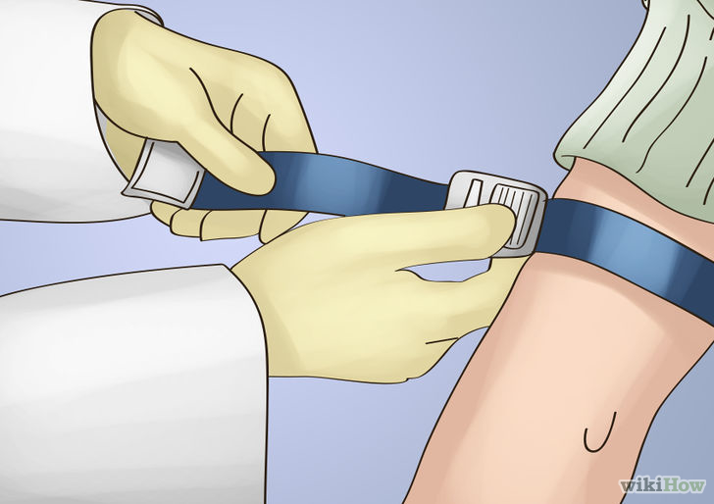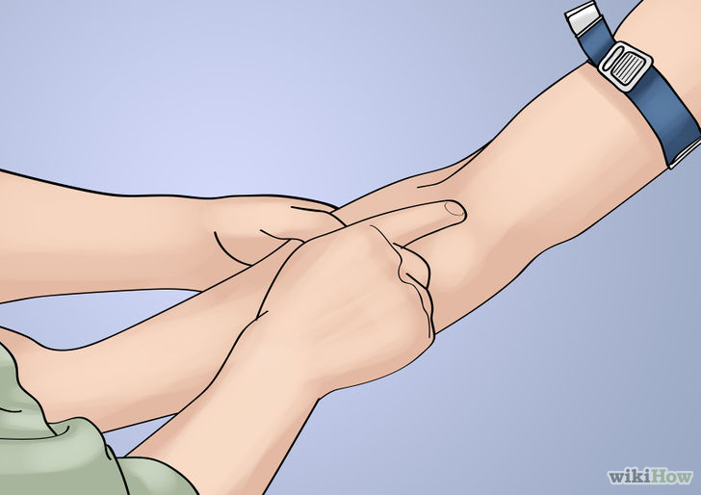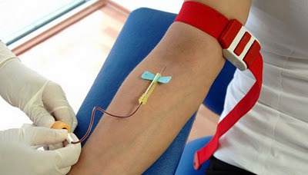

Se você morar longe de um dos locais de atendimento para as pessoas doentes de ..., nós daremos dinheiro suficiente para transporte e alimentação para você e para o seu (sua) responsável, para que eles também possam te acompanhar na pesquisa.
Ninguém saberá que você está participando da pesquisa. Não falaremos a outras pessoas, nem daremos informações nenhuma sobre você para pessoas estranhas. Os resultados dos seus exames vão ser mostrados em trabalhos de universidades e em revistas de trabalhos de pesquisas, mas sem identificar a sua participação. Nada terá seu nome ou algo que te identifique.
Os resultados de exames obtidos a partir do material coletado e armazenado estarão à sua disposição a qualquer momento em que o (a) seu responsável legal solicitar e, ao término dessa pesquisa. Ainda, você terá tratamento adequado caso seja solicitado e/ou indicado.
Este documento será impresso em duas vias, uma ficará com você e a outra com o pesquisador responsável pelo projeto. Todas as vias serão assinadas e rubricadas pelo seu responsável legal e pelo pesquisador.
Aceito participar da pesquisa.
Permito a coleta do material, o depósito, o armazenamento e a utilização do meu material coletado.

==================================================================
CONSENTIMENTO PÓS INFORMADO

Eu ___________________________________ aceito participar da pesquisa (colocar o título da pesquisa).
.
Entendi as coisas ruins e as coisas boas que podem acontecer.
Entendi que posso dizer “sim” e participar, mas que, a qualquer momento, posso dizer “não” e desistir e que ninguém vai ficar com raiva de mim.
Os pesquisadores tiraram minhas dúvidas e conversaram com os meus responsáveis. Recebi uma cópia deste termo de assentimento e li e concordo em participar da pesquisa.

Local, ____de _________de __________.

_________________________ _______________________
assinatura da criança e/ou adolescente assinatura do pesquisador

